Roteiro de atividade prática

Nome: Turma: .

Adaptação visual a partir de feedback

Objetivos
Analisar feedbacks de diferentes públicos sobre um gráfico e propor ajustes visuais que tornem a comunicação mais adequada ao público-alvo.

Lista de materiais
- Roteiro da atividade prática (Arquivo “DADOSANO1C3B2S13A1A2A3_AP3_aluno.docx”, fornecido pelo professor.).
- Computador com acesso à internet.

Base teórica

O feedback é a resposta do público à forma como uma informação foi apresentada. Na comunicação de dados, o mesmo gráfico pode ser adequado para um público técnico, mas confuso ou excessivo para um público gestor. Por isso, adaptar um gráfico significa ajustar elementos visuais — como nível de detalhe, títulos, rótulos e destaque de informação — de acordo com quem lerá essas informações e de acordo com a finalidade da apresentação, sem alterar os dados.

Contexto da atividade

Você e seu colega fazem parte da equipe de dados de uma empresa.
Um gráfico foi apresentado para dois públicos diferentes, que deram feedbacks distintos.

- Equipe técnica: achou o gráfico completo, mas visualmente carregado.
- Gerência: teve dificuldade para identificar rapidamente a mensagem principal.

A empresa precisa decidir como adaptar o gráfico para que ele funcione melhor para a gerência, sem comprometer a clareza da informação.

Dados para análise

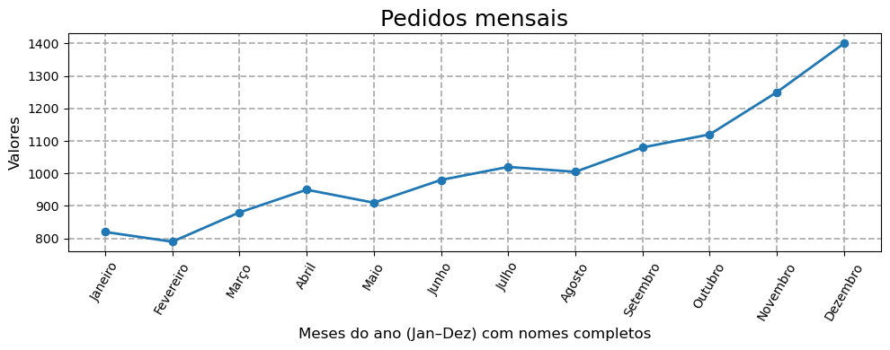
Produzido pela SEDUC-SP com a ferramenta Phyton.

O que vocês devem fazer?
Identifiquem dois pontos do feedback da gerência que indicam dificuldade de leitura ou compreensão do gráfico.

Tarefa 2 — Proposta de adaptação
Proponham três ajustes visuais que tornem o gráfico mais adequado para a gerência, explicando brevemente o motivo de cada ajuste.

Regras da resposta:
- texto entre quatro e seis linhas;
- utilizar o formato Feedback → Ajuste proposto → Objetivo do ajuste;
- linguagem clara e profissional;
- não alterar os dados, apenas a forma de apresentação.

Produto esperado
Texto analítico com propostas de adaptação visual do gráfico com base nos feedbacks recebidos.

Atividade de registro
- Registro obrigatório no AVA: envio do texto produzido pela dupla.

